105年7月份臺北市大安區龍生里
里民活動場所成果資料表
活  動  照  片  （一） | 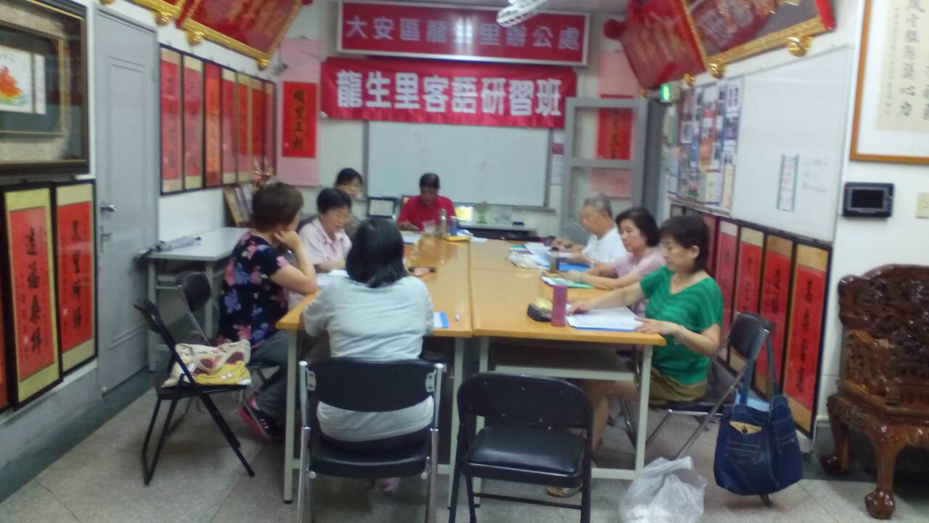
時間：2016年7月25日
地址：台北市和平東路二段175巷24號
面積：23坪
主辦單位：臺北市大安區龍生里里辦公處
用途（開課）：電腦手機班
使用人次：10人以上

活動情形：
學習客語會話與歌曲，同時認識客家文化內涵。
填表人： 塗凱惠 填表日期： 2016.7.27

活  動  照  片  （二） | 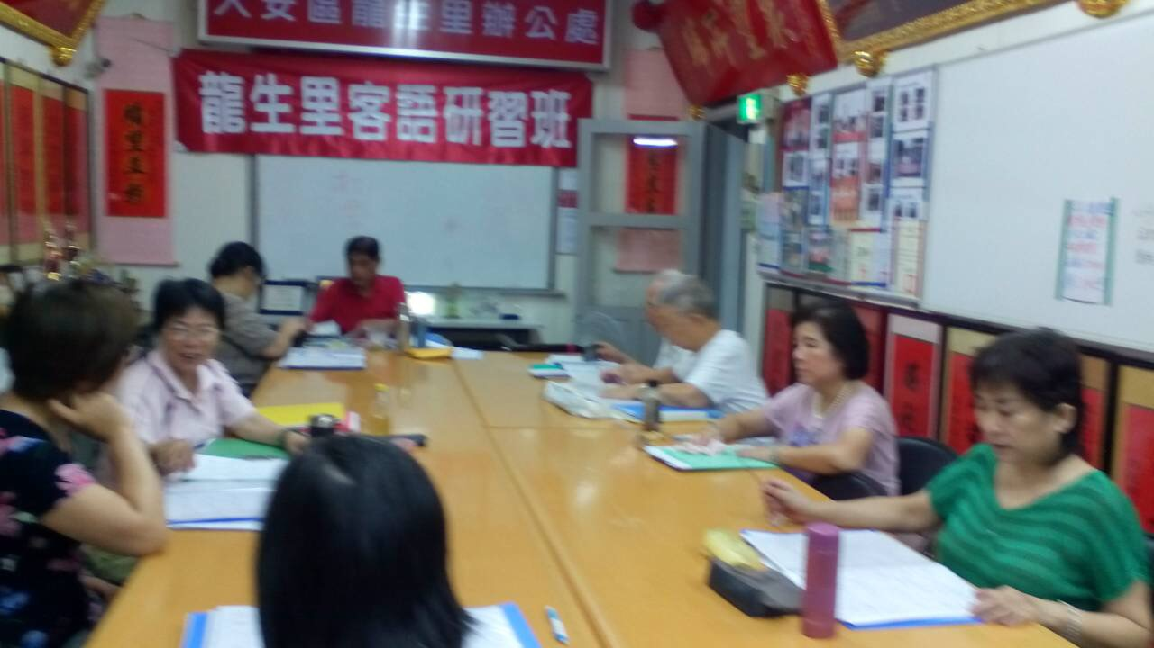
活  動  照  片  （三） | 